- 登陆腾讯推广的官方网站，地址是http://shang.qq.com/index.php
- 客服QQ账号登录后，点击“推广工具”

- 弹出对话框提示您免费开启推广工具，点击“立即免费开通”
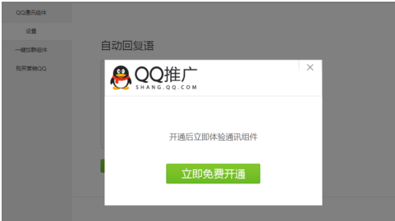
- 点击“设置”首先可以设置自动回复功能，有消息发来时会自动发送一条消息给对方。
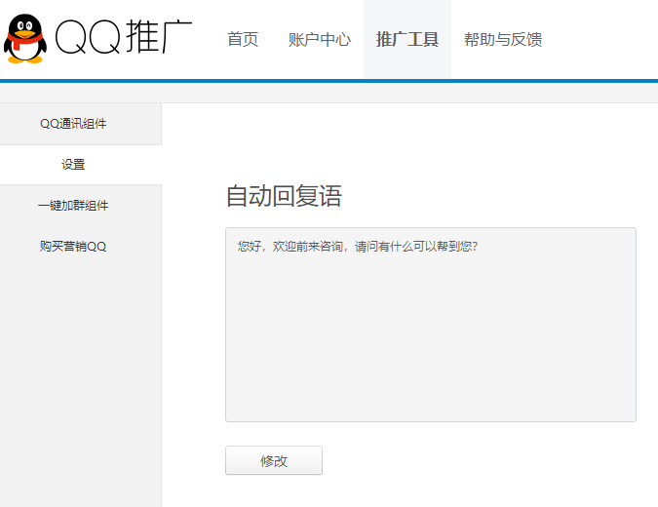
- 登录电脑QQ客户端，点击“设置”
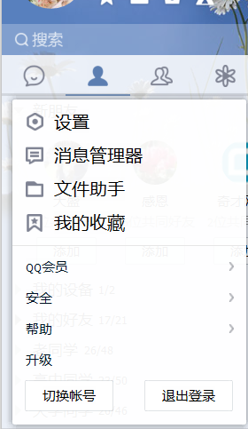
- 点击“权限设置”，设置临时会话：□不接收任何临时会话消息，不勾选
